PEDIDO DE PROVIDÊNCIAS Nº 2163/2022
Recolhimento de galhos de árvore, resíduos e entulhos que estão sobre o passeio público da Rua Paganini, em frente ao nº 152, no Bairro Canudos.
Solicita-se, após os trâmites regimentais, que seja enviada cópia da presente proposição ao Poder Executivo, para que realize as seguintes providências:
Recolhimento de galhos de árvore, resíduos e entulhos que estão sobre o passeio público da Rua Paganini, em frente ao nº 152, no Bairro Canudos.

Novo Hamburgo, 05 de julho de 2022.
Vereadora Lourdes Valim
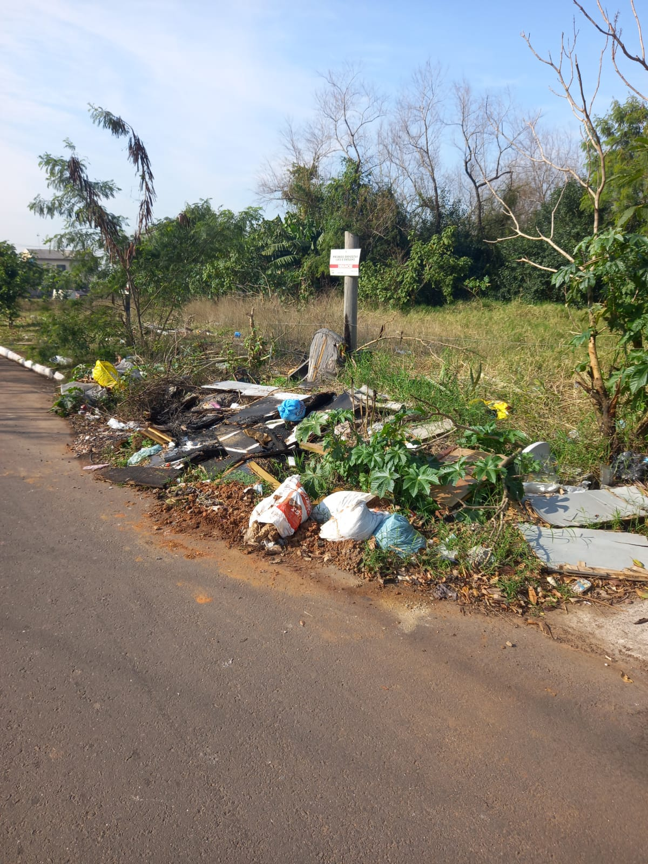

Obs: Redação conforme o original da autora.
/FB

